88. Cliente EJB - Seguridad con Java EE

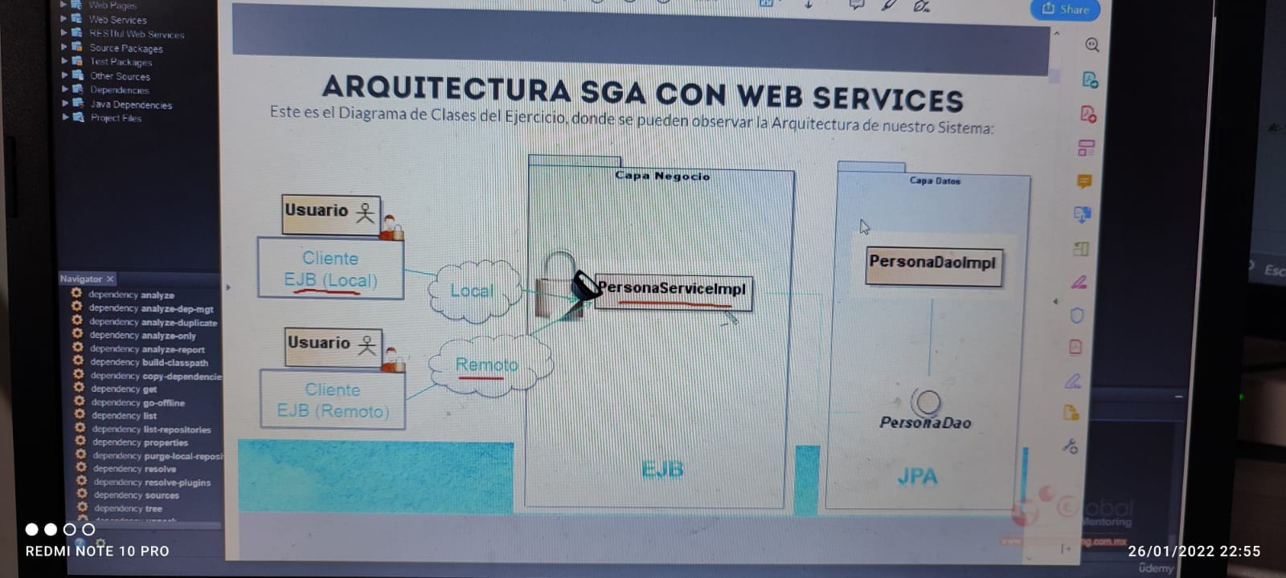

Modificaremos el cliente del EJB para la seguridad de JAVA EE y se creara en el proyecto clienteEJBSeguridad

1. Crear Proyecto nuevo
2. Modifcar Pom
   1. Agregar dependencia de glassfish de cliente
3. Para conectarnos ya utilizando el concepto de seguridad se agrega un archivo nuevo login.conf

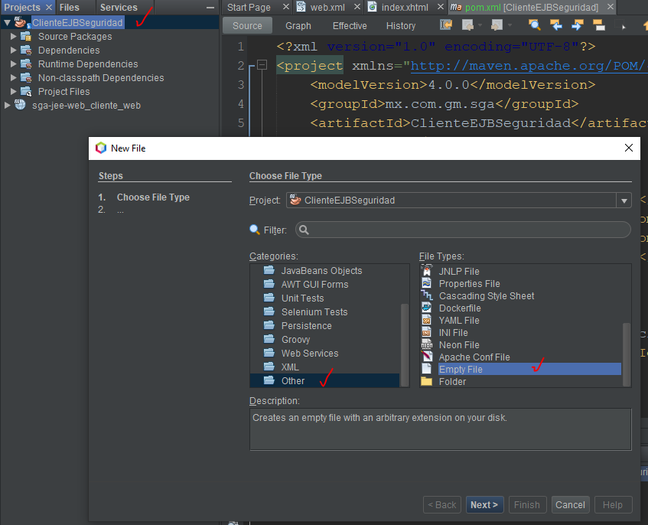

Lo que contendrá el archivo es como la condición para superar la seguridad del EJB aparte del usuer y password

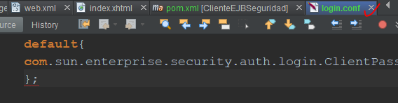

1. Para ejecutar el cliente se agregaran algunas clases
   1. Clase Domain Persona (Se comportara como un java bean sin utilizar JPA) que va a recibir la información del servidor y la va asignar al objeto de tipo persona
   2. Definir interface PersonaServiceRemote PARA LLAMAR LOS MOTODOS EJB del lado del SERVIDOR.
      1. Copiar personaServiceRemote de el pryecto sga-web del paquete servicio

DATO: la anotación REMOTE se utiliza para recibir información del lado del servidor (Codigo del lado del servidor)

* 1. Crear clase test.clientePersonaService
  2. Hacer el llamado al archivo conf creado por medio de una variable String

1. Pruebas

Para ello debe estar ON el SERVIDOR y publicado el EJB el cual esta contenido nuestro app web

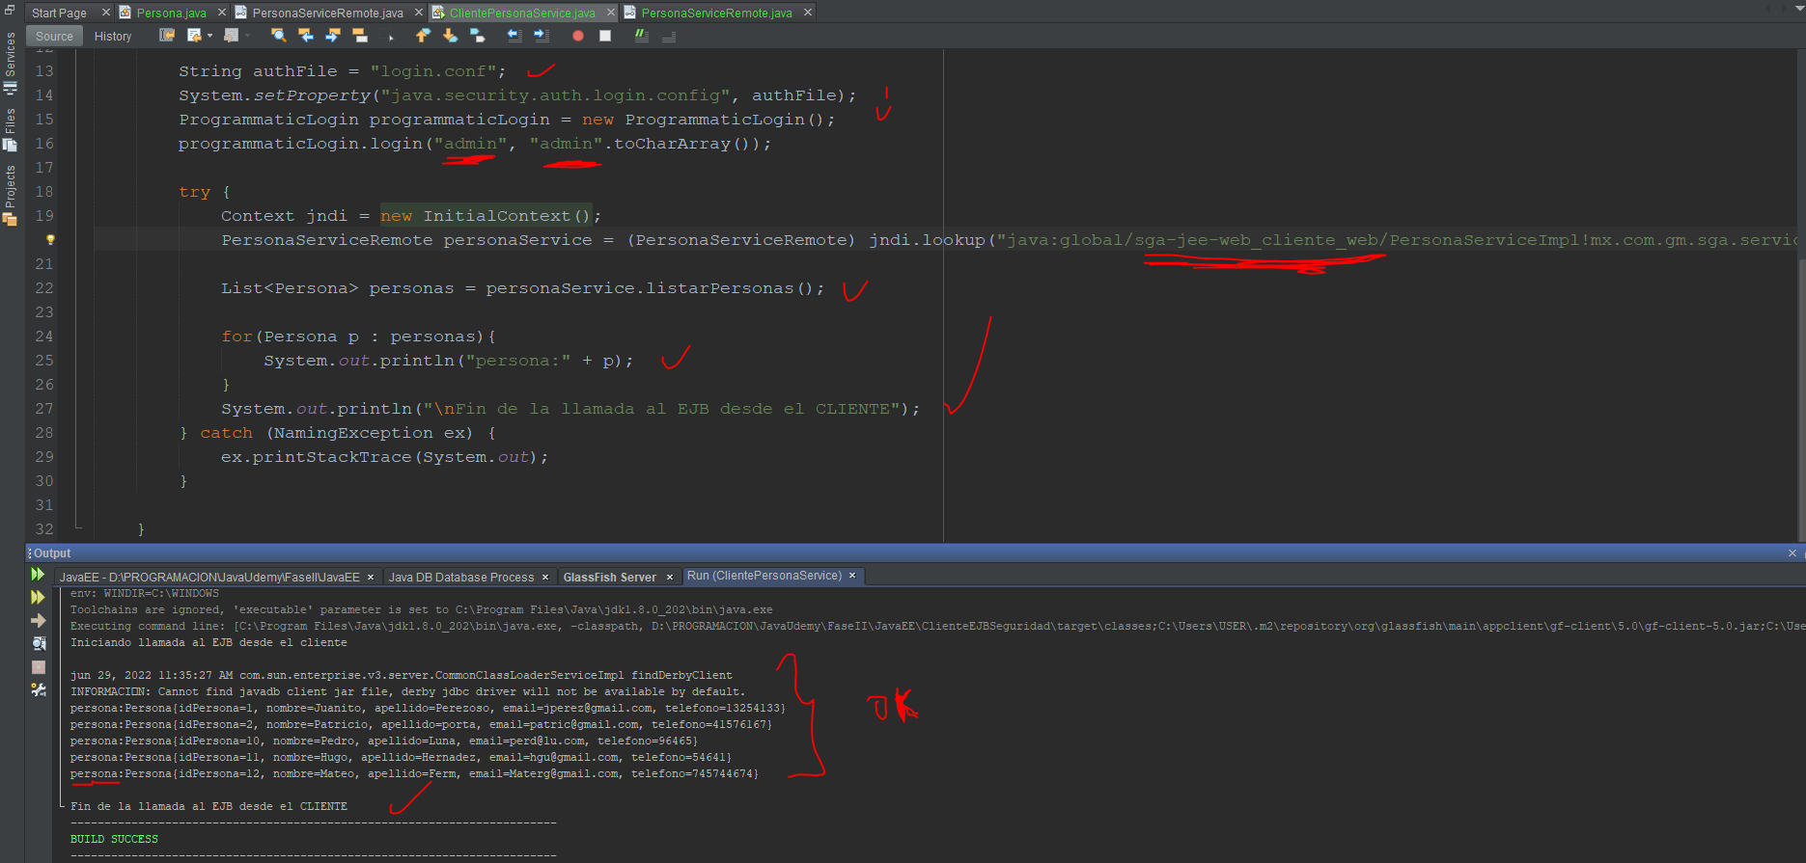

DATO: Como vemos en este proyecto se ejecuta el cliente de manera local pero cabe recordar que antes el servidor ya se encuentra habilitado configurado con seguridad, por lo cual nuestro cliente web debe ingresar primeramente hacer los ajustes en el servidor para superar esta barrera y que el servidor nos traiga la información correctamente de manera local